Detalhamento caso de uso tela principal

Este documento tem como objetivo detalhar todo o funcionamento da tela principal do sistema de gerenciamento do transporte escolar.

1 – Protótipo da tela principal

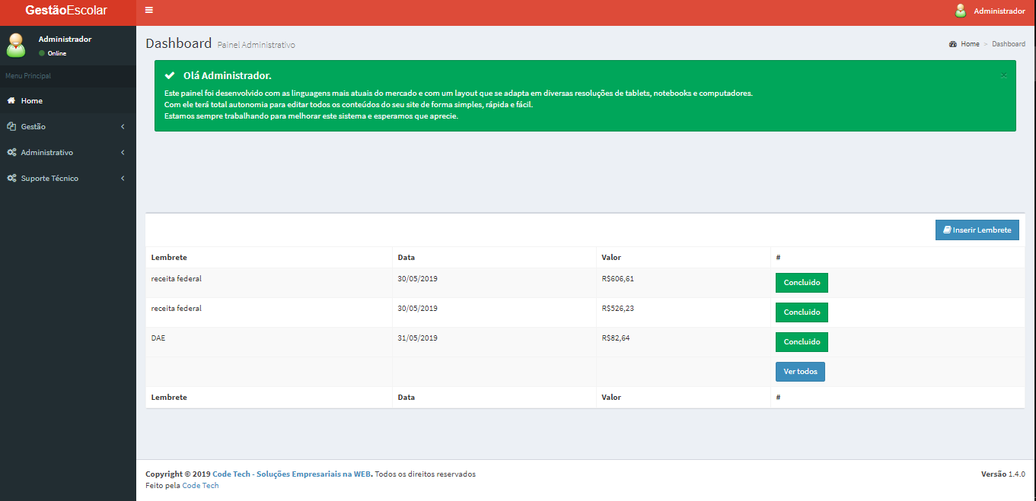

1.2 – Na tela principal possui o módulo de lembretes, onde o usuário poderá registrar lembretes (contas, compromissos...), a listagem exibe apenas os registros dos próximos 7 dias.

1.3 – A coluna “Lembrete” exibe o texto do que o usuário deseja ser lembrado.

1.4 - A coluna “Data” exibe a data que o usuário deseja ser lembrado.

1.5 – A coluna “Valor” caso seja uma conta exibe o valor da mesma.

1.6 – O botão “Concluído” quando acionado verifica se é um lembrete ou conta, caso seja conta ele automaticamente é inserido na saída de caixa, se for um lembrete ele apenas marca como concluído.

1.7 – O botão “Ver todos” exibe todos os lembretes cadastrados.

1.8 – O botão “Inserir Lembrete” redireciona o usuário para tela de cadastro de lembrete.

2 – Protótipo da tela de cadastro de lembrete

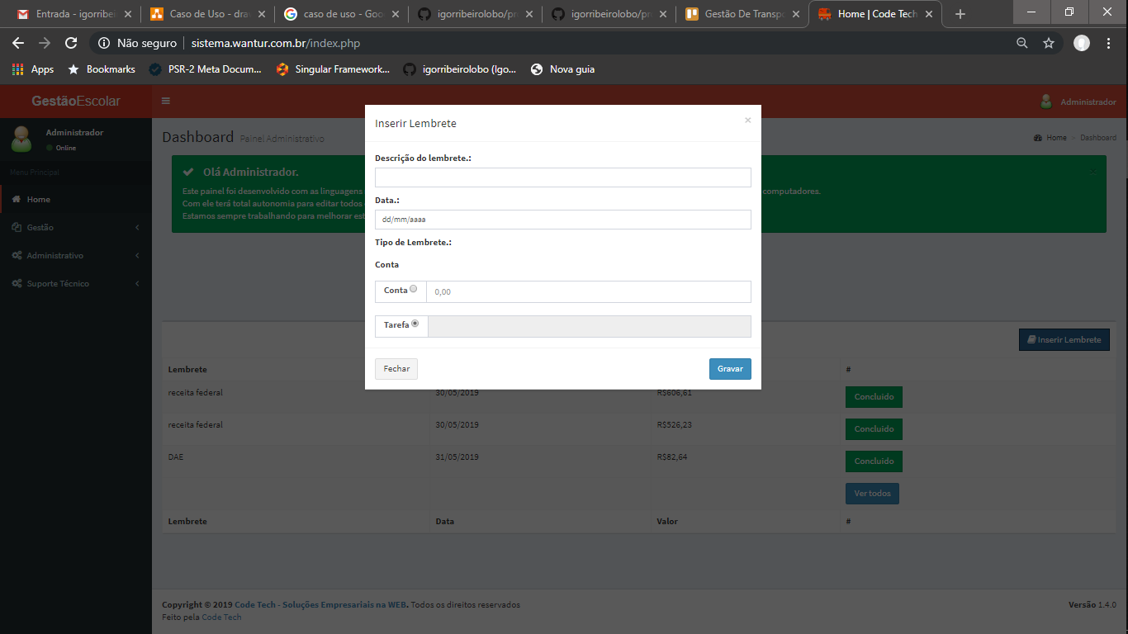

2.1 – O campo de texto “Descrição do lembrete”, deve ser utilizado para inserir a descrição do lembrete.

2.2 – O campo de data “Data”, deve informar a data que deseja ser lembrado.

2.3 – O conjunto de campo “Tipo de Lembrete”, deve ser selecionado o tipo do lembrete, caso seja conta o usuário deverá informar o valor da conta.

2.4 – Botão “Fechar”, retorna o usuário para a tela principal.

2.5 – Botão “Gravar”, registra o lembrete do usuário e o retorna para tela principal.